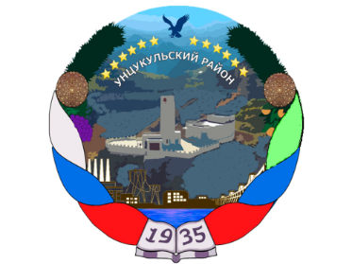

РЕСПУБЛИКА ДАГЕСТАН

ГЛАВА МУНИЦИПАЛЬНОГО ОБРАЗОВАНИЯ

«УНЦУКУЛЬСКИЙ РАЙОН»

Индекс 368950 РД, пос. Шамилькала, ул.М.Дахадаева,3 тел.55-64-85e-mail:mo_uncuk_raion@mail.ru

ПОСТАНОВЛЕНИЕ

от «14» февраля 2019г. № 13

О внесении изменений в постановление главы МО «Унцукульский район» от 09.01.2017 №2 «Об утверждении Правил внутреннего трудового распорядка Администрации муниципального района «Унцукульский район»
Постановляю:
- в последний абзац раздела 7 Правил внутреннего трудового распорядка Администрации муниципального района «Унцукульский район»» слова «01 апреля» заменить словами «01 марта».

И.о. главы МО
«Унцукульский район» С. Арулмагомедов

